Предлагаем цеха убоя для КРС, МРС, птицы, кроликов.

В **модульном** исполнении или в помещении заказчика.

Индивидуальный подбор оборудования в зависимости от

вида животного и технологии убоя (халяль).

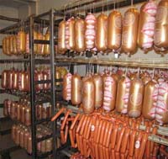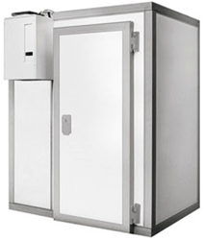

**Комплексные решения цехов убоя и переработки мяса**



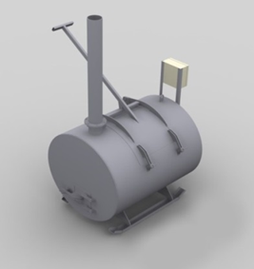

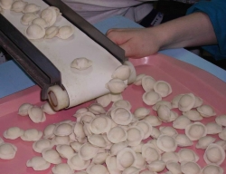

* Оборудование для первичной переработки мяса.
* Оборудование для цеха полуфабрикатов (пельмени и котлеты).
* Оборудование для колбасных цехов.
* Вакуумные упаковщики, камеры копчения.

**Холодильные камеры:**

- камеры охлаждения и хранения;

- среднетемпературные камеры (от 0 до +8 С);

- морозильные камеры (от – 5 до – 18С)

- камеры глубокой заморозки.

**КРЕМАТОРЫ** - Оборудование для уничтожения био-отходов .

**Консультация по всем вопросам по тел. 962-023-29-21 - Анна**